Das Reformationszeitalter - Ideen und Vertreter der katholischen Kirche und Protestanten (Gruppe A)

- Höre dir das Experteninterview mit Friedrich Quaasdorf von der Universität Leipzig zur Reformationszeit an.
- Erkläre anschließend die Begriffe „Reformation“ und „Ablasshandel“ in eigenen Worten.

Reformation =
_________________________________________________________________
_________________________________________________________________
_________________________________________________________________
_________________________________________________________________
Ablasshandel =
_________________________________________________________________
_________________________________________________________________
_________________________________________________________________
_________________________________________________________________
_________________________________________________________________

- Ordne den Bildern in der Tabelle folgende Namen zu: Martin Luther, Papst Leo X., Kaiser Karl V.
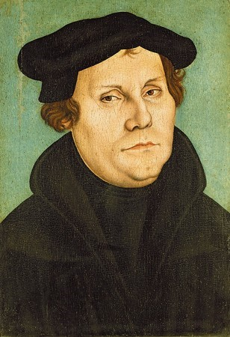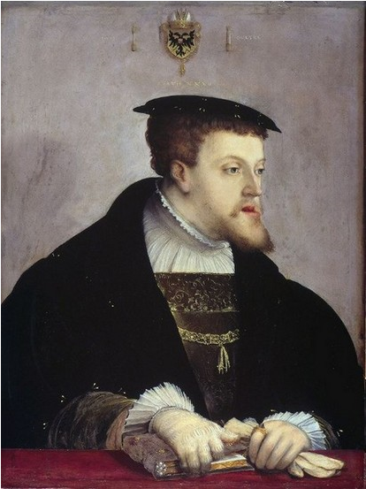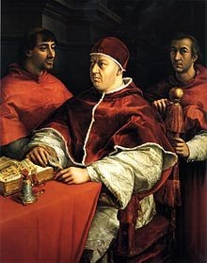
Vertreter der Reformatoren

Vertreter der katholischen Kirche
•
(
Bild: Lucas Cranach d.Ä. (Werkst.), Porträt des Martin
Luther (Lutherhaus Wittenberg) CC by SA)
•
(
Bild: Christoph Amberger, Karl V. (HRR) CC by SA
)
•

- Nenne zwei Zielstellungen der Reformatoren/Protestanten.

-> ____________________________________________________________________

-> ____________________________________________________________________

- Beschreibe in eigenen Worten die Reaktion der katholischen Kirche auf die Verbreitung des reformatorischen Gedankens durch Martin Luther.

- Finde dich mit einem Mitschüler der Gruppe B zusammen. Tauscht eure Ergebnisse
aus. Löst anschließend gemeinsam die Learning Apps „Akteure und Einstellungen in der Reformationszeit“ und „Ergebnisse des konfessionellen Zeitalters“. Um zu den Learning Apps zu gelangen, benutzt einen der Pfade (Link, QR-Code) in der Tabelle.

 | „Akteure und Einstellungen in der Reformationszeit“ | „Ergebnisse des konfessionellen Zeitalters“
Link | http://LearningApps.org/watch?  v=po76654xj17 | http://LearningApps.org/wat ch?v=p5sgdg9kj17
QR-Code

Erwartungshorizont
Das Reformationszeitalter - Ideen und Vertreter der katholischen Kirche und Protestanten (Gruppe A)

Aufgaben:
- Höre dir das Experteninterview mit Friedrich Quaasdorf von der Universität Leipzig zur Reformationszeit an.
- Erkläre anschließend die Begriffe „Reformation“ und „Ablasshandel“ in eigenen Worten.

Reformation =
Es handelt sich bei der Reformation um die Spaltung der christlichen Kirche in den katholischen, die altgläubigen, und in die neugläubigen Protestanten. Es ging bei der Reformation vor allem um die Frage, wie der christliche Glaube eigentlich ausgelebt werden soll und die Rückkehr zur schriftlichen Auslegung.
Ablasshandel =
Der Ablasshandel war eine finanzielle Sache, bei der die katholische Kirche Geld für Ablassbriefe genommen hat, um sich selbst aus dem Fegefeuer zu kaufen oder verstorbene Familienangehörige. Die Katholische Kirche verlangt für die Vergebung der Sünden Geld.
- Ordne den Bildern in der Tabelle folgende Namen zu: Martin Luther, Papst Leo X., Kaiser Karl V.
Martin Luther Kaiser Karl V. Papst Leo X.
- Nenne zwei Zielstellungen der Reformatoren/Protestanten.
Abschaffung des Ablasshandels
Lehre Christus ins Zentrum des Glaubens rücken
- Beschreibe in eigenen Worten die Reaktion der katholischen Kirche auf die Verbreitung des reformatorischen Gedankens durch Martin Luther.
- Reichstag zu Worms: Luther soll seine Thesen gegen den Ablass widerrufen
- Verfolgung und Verbannung Anhänger Luthers
- Exkommunikation Luthers

